«Подари улыбку» - инклюзивное образование с детьми ОВЗ
Вайнер Анжела Ефимовна
учитель начальных классов
МАОУ «СОШ №19»,
Багдасаева Мария Александровна
логопед
Прилепа Оксана Вячеславовна
учитель технологии
г. Удачный

Когда мы улыбаемся, мы реже ошибаемся.
И чаще награждаемся подарками судьбы.
Когда мы улыбаемся, мы жизнью наслаждаемся.
И вмиг освобождаемся от горестей любых.
Улыбка-вещь бесплатная, простая и понятная,
смешная и понятная, доступная для всех.
Когда мы улыбаемся, мы самоисцеляемся.
И силой наполняемся, дарующей успех!

Каждый ребенок - особенный, это бесспорно. И все же есть дети, о которых говорят «особенный» не для того, чтобы подчеркнуть уникальность способностей, а для того, чтобы обозначить отличающие его особые потребности.
Назрела острая необходимость в понимании их проблем, уважении и признании их прав на образование, желание и готовность включить их в детское сообщество, а не спрятать за стенами специального учреждения или оставить дома, сидящим у окна и наблюдающим за сверстниками.
Система образования пока ещё слабо приспособлена к нуждам детей-инвалидов, к сожалению общество не готово принять инвалида как равноправного члена социума.
Проблемой является и ограничение доступа детей-инвалидов к полноценным образовательным услугам. Как следствие социальная изоляция детей и их семей, которая усугубляется материальными затруднениями и ощущением отсутствия перспектив для дальнейшего развития. Наличие данных проблем, социально-экономическая и демографическая ситуации подтверждают целесообразность и необходимость проведения работы, связанной с организацией и улучшением положения детей-инвалидов, улучшения их качества жизни.
По оценкам ООН, каждый десятый человек на планете имеет инвалидность. Согласно официальной статистике, в России проживает около 10 млн. инвалидов, по оценке Агентства социальной информации не менее 15 млн. Официальная статистика учитывает численность инвалидов, имеющих непросроченное свидетельство об инвалидности, в то время как к ним можно также отнести людей, подпадающих под определение инвалидности, но не знающих об этом или не оформивших соответствующий статус. Более того, в нашей стране, как и во всем мире, наблюдается тенденция роста числа детей-инвалидов. В России частота детской инвалидности за последнее десятилетие увеличилась в два раза.
Термин «инвалид» в силу сложившейся традиции несет в себе дискриминационную идею, выражает отношение общества, выражает отношение к инвалиду, как к социально бесполезной категории. Понятие «человек с ограниченными возможностями» в традиционном подходе ярко выражает дефицит видения социальной сущности ребенка. Проблема инвалидности не ограничивается медицинским аспектом, это социальная проблема неравных возможностей.
Главная проблема ребенка с ограниченными возможностями заключается в его связи с миром, в ограничении мобильности, бедности контактов со сверстниками и взрослыми, в ограниченности общения с природой, доступа к культурным ценностям, а иногда – и к элементарному образованию. Эта проблема является результатом не только субъективного фактора, каковым является социальное, физическое и психическое здоровье, но и результатом социальной политики и сложившегося общественного сознания, которое санкционируют существование недоступной для инвалида архитектурной среды, общественного транспорта, отсутствие специальных социальных служб. Учитывая наше географическое положение эта проблема становится еще более острой.
Ребенок-инвалид находясь в условиях социальной изоляции испытывает острую нужду в общении, как способе познания себя и мира. Значительное количество детей инвалидов, проживающих на территории г. Удачного в условиях замкнутости социального пространства и ограниченности вариантов социального взаимодействия испытывают социально-психологическую депривацию, которая, в свою очередь, усугубляет негативную тенденцию развития личности. Этими факторами обусловлена актуальная необходимость ведения работы по социализации детей-инвалидов.
Так в 2012 году появился проект «Подари улыбку». Автором которого являюсь я. Целевая группа проекта дети –инвалиды от 3 до 10 лет г. Удачного (всего в г. Удачный – 64 ребенка -инвалида)
Проект направлен на социально-педагогическое, психологическое сопровождение и поддержку развития личности детей-инвалидов.
Цель проекта: Социализация детей – инвалидов и членов их семей в обществе.
Задачи проекта: 1.Создать условия для социализации детей-инвалидов и членов их семей.
2.Содействовать личностному и интеллектуальному развитию детей-инвалидов средствами психолого-педагогического сопровождения.
3.Способствовать личностному самораскрытию и самореализации детей-инвалидов.
4.Вырабатывать навыки толерантного общения у школьников общеобразовательной школы.
5.Организовать регулярную плановую работу по стимулированию социальной активности детей-инвалидов.
6.Привлечь внимание общественности к проблемам инвалидов с целью координации усилий по поддержке жизнедеятельности.
Проект реализуется в формах индивидуальных, групповых, массовых занятий; культурно-массовых праздников, спортивно-массовых мероприятий.
Используются методы арттерапии, театральной терапии, танцевальной терапии, телесноориентированной терапии, метод включенного действия.
В проекте участвуют волонтеры педагоги, логопеды, психологи, социальные педагоги и конечно же дети общеобразовательной школы №19.
Наше волонтерское движение придерживается следующим положениям:
- Ребенок, имеющий инвалидность – часть и член общества, он хочет, должен и может участвовать во всей многогранной жизни.
- Ребенок, имеющий инвалидность может быть так же способен и талантлив, как и его сверстники, не имеющие проблем со здоровьем, но обнаружить свои дарования, развить их, приносить с их помощью пользу обществу, ему мешает неравенство возможностей.
Ребенок – не пассивный объект социальной помощи, а развивающийся человек, который имеет право на удовлетворение разносторонних социальных потребностей в познании, общении, творчестве
Дети, имеющие инвалидность, могут быть также способны и талантливы, как и их сверстники, не имеющие проблем со здоровьем, но обнаружить свои дарования, развить их, приносить с их помощью пользу обществу им мешает неравенство возможностей. Дети-инвалиды не пассивные объекты социальной помощи, а развивающиеся личности, которые имеют право на удовлетворение разносторонних социальных потребностей в познании, общении, творчестве.
Включение детей-инвалидов в реализацию данной программы, позволяет пройти им более успевшую социализацию в обществе, организовать досуг, посещать различные мероприятия в городе с привлечением волонтеров, улучшить их состояние физического здоровья, развитие познавательной и эмоциональной сфер.
Таким образом, предлагая различные виды деятельности ребенку с ОВЗ, создавая специальные условия его взаимодействия с окружающим пространством, сверстниками и взрослыми мы способствуем накоплению ребенком тех знаний и умений, которые способствуют его социализации.
Каждое проведенное мероприятие- это целый спектакль, в котором принимают участие и дети, и волонтеры, и родители.
Главная цель этих мероприятий – развитие и социализация через игру.
В процессе игры ребенок познает окружающий мир, овладевает необходимыми навыками, радуется, фантазирует, творит, приобретает бесценный жизненный опыт. Учитывая индивидуальные особенности каждого ребенка, подбираем наиболее подходящие игры, задания и условия проведения игр. На нашей территории сразу работает несколько игровых зон, так как эти дети не могут долго удерживать концентрировать свое внимание на каком-либо виде деятельности, поэтому они свободно передвигаются от одной игровой зоны к другой.
Из опыта работы я сделала вывод, что любимыми и эффективными приемами являются следующие игры:
Пальчиковые игры.
Особенности проведения: Игры с пальчиками дети выполняют с помощью волонтеров или родителей при совместных тактильных манипуляциях.
Задачи:
- снятие напряжения в мышцах;
- развития мелкой моторики;
- развитие общей координации;
- развитие ориентировки в пространстве («вправо", "влево", "вверх", "вниз" и т. д.
- развитие речи.
«Дерево дружбы» (пальчиковое рисование)
Особенности проведения: Использование специальных красок (для пальчикового рисования). Помощь волонтеров или родителей при рисовании.
Задачи:
- развитие мелкой моторики;
- развитие координации движений под зрительным контролем;
- знакомство с цветами;
- снятие тревожности;
- расширение эмоционального опыта.
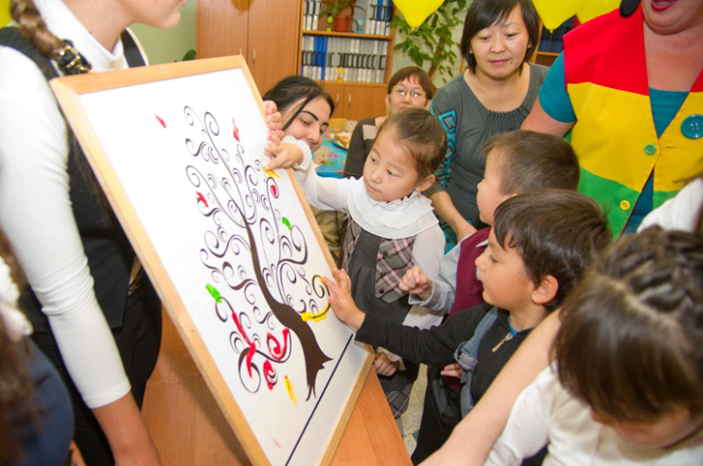
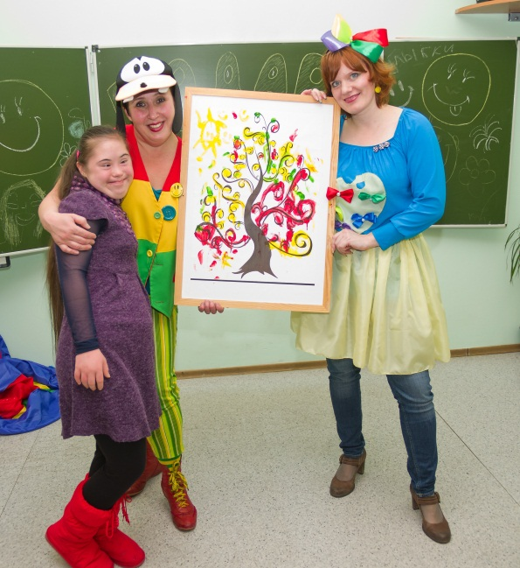
«Цветной мир» (большая раскраска)
Особенности проведения: Для развития творческих способностей мы используем гигантские раскраски на баннерном полотне, здесь дети могут рисовать и на стене, и на полу. Контуры рисунка очень хорошо видно. Крупные части рисунка доступны для более легкого раскрашивания, учитывая возможности каждого ребенка.
Задачи:
- познание окружающего мира;
- развитие пространственного восприятия;
- знакомство с цветом;
- развитие графо-моторных координаций;
- развитие речи;
- развитие навыков общения
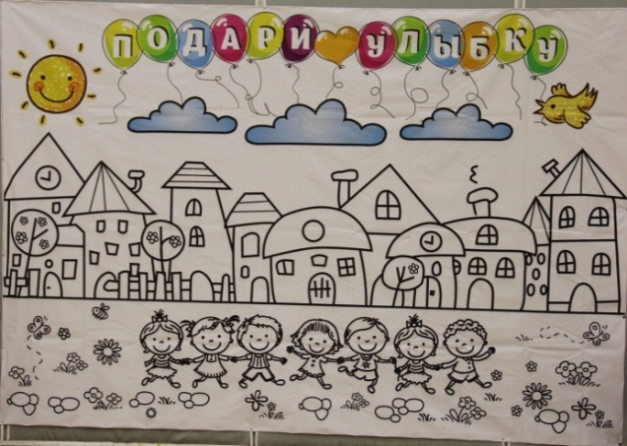
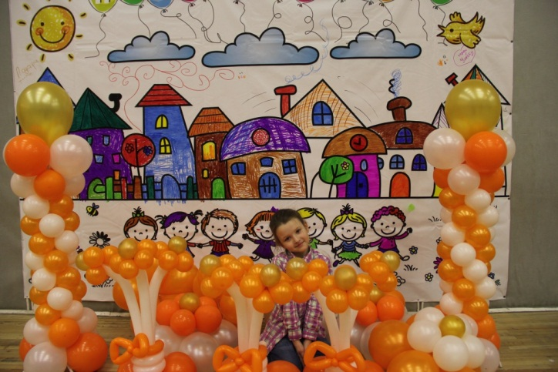

- Игры с парашютом
Особенности проведения: При определенных предосторожностях по парашюту можно ходить: дети бегают босиком или в носках, им можно разрешить играть на парашюте. У ребенка, бегающего и скачущего по парашюту, который ложится волнами под его ногами, это вызывает ни с чем не сравнимое ощущение!
Увлекательные упражнения с парашютом открывают широкие возможности для стимулирования общего развития ребенка, что делает их идеальным элементом программ для младших детей.
Игры сидя: Качели, Болото, Пещера, Шампиньон
Игры с пробежками: Бег одноруких, Циферблат, Смена мест, Беги-хватай
Игры стоя: Волны, Акула в море. Взлет и планирование. Под колпаком, Орбита.
Подбрасывание мяча,
- игра воспитывает дух сотрудничества, учит последовательным действиям и распределению усилий;
- развивают мышцы нижней части тела, укрепляет главным образом мышцы плеч, предплечий и кистей рук.
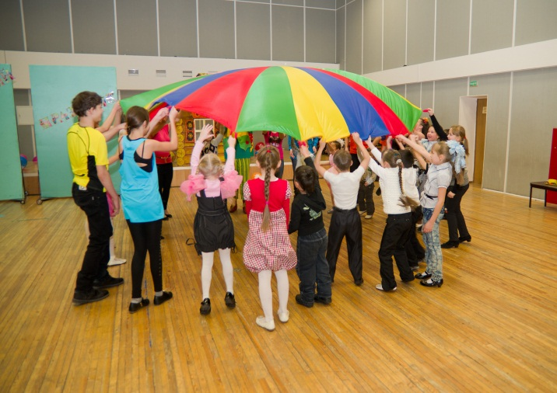
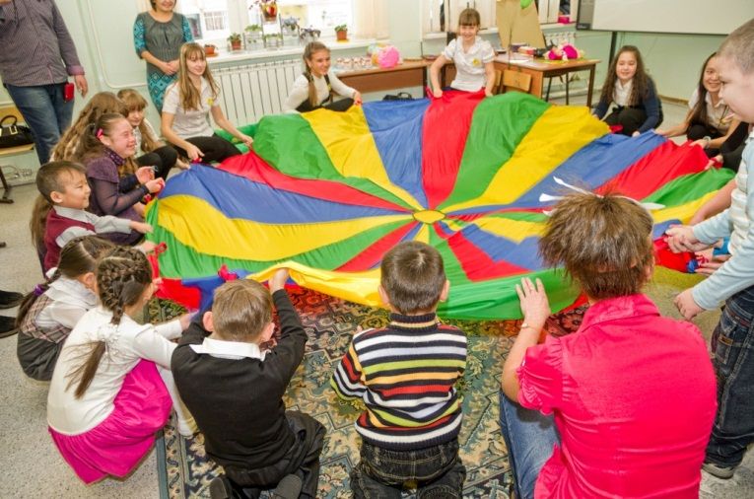
- дети совершенствуют свои навыки моторного восприятия и развивают чувство ритма.

«Волшебный дом» (аппликация)
Особенности проведения: Аппликация выполняется с помощью волонтеров или родителей. Элементы заранее вырезаны.
Задачи:
- познание окружающего мира;
- развитие ориентировки в пространстве, на листе бумаги;
- знакомство с формой и цветом;
- развитие общей и мелкой моторики;
- развитие воображения;
- развитие навыков общения.

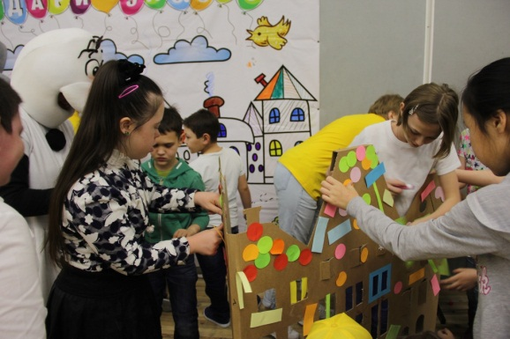
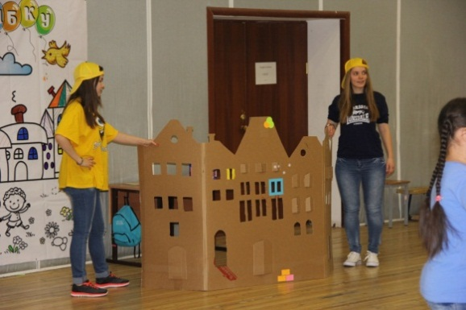

«Строим город» (конструирование)
Особенности проведения: Построение выполняется конструктором с крупными деталями, которыми детям легко манипулировать самостоятельно. Также используются крупные бумажные стаканчики для построения башен.
Задачи:
- развитие познавательной активности;
- развитие крупной моторики и пространственной ориентации;
- развитие мелкой моторики и зрительно-двигательной координации;
- снижение эмоционального напряжения.
- развитие речи
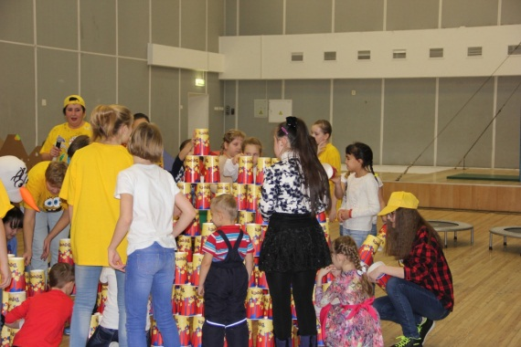
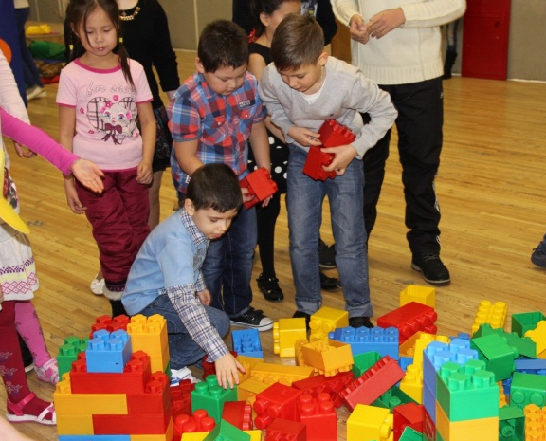
Театрализованные игры.
Особенности проведения: Театрализованные игры играют важную роль в организации поведения и социализации детей. Разработка адаптированного сценария театрализованного представления, позволяющего включить ребенка с особыми возможностями в сюжет.
Задачи:
- развитие интереса к совместной деятельности;
- развитие произвольного внимания;
- развитие навыков социальной коммуникации;
- расширение эмоционального опыта.
- развитие коммуникативных способностей
- формирование положительного эмоционального настроя ребёнка

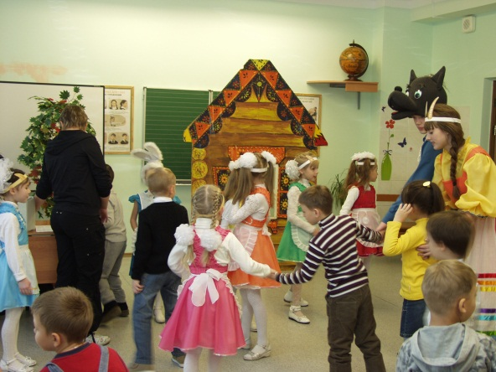
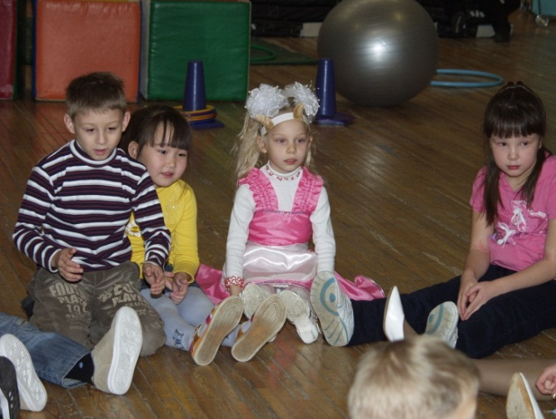

Веселые эстафеты.
Особенности проведения: Дети с ДЦП и нарушением координации движения сопровождаются во время игр волонтерами или родителями. Родители также включаются в игровую деятельность. Становятся участниками игр.
Задачи:
- развитие координации движений, ориентировки в пространстве;
- развитие произвольного внимания;
- развитие навыков социальной коммуникации;
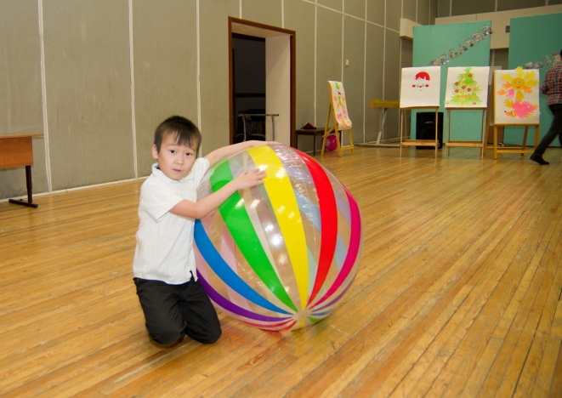
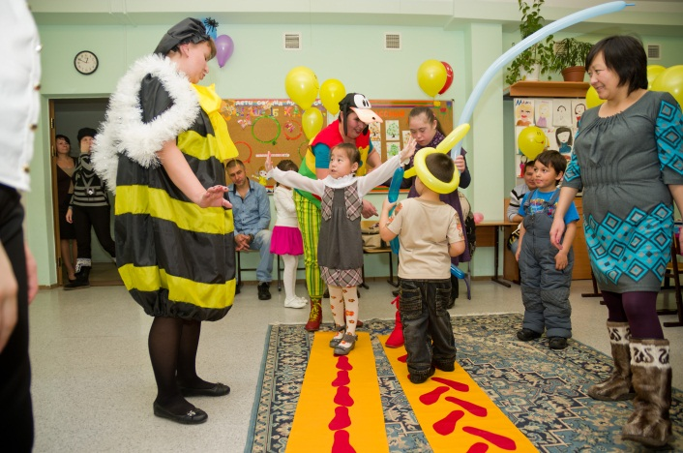
- расширение эмоционального опыта.

Шоу мыльных пузырей.
Особенности проведения: В месте проведения обязательно необходимо ковровое или нескользящее покрытие для обеспечения безопасного передвижения детей.
Задачи:
- развитие координации движений,
- ориентировка в пространстве;
- снятие тревожности;
- расширение эмоционального опыта.
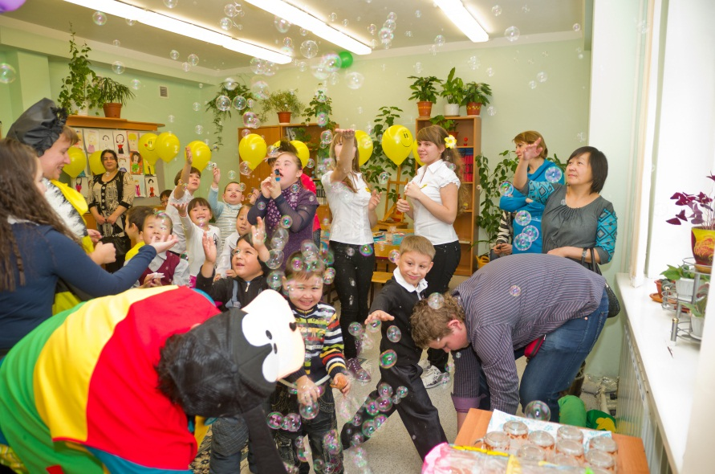

Подвижные игры.
Особенности проведения: Каждый ребенок, вовлекаясь в игру, выполняет посильные для него игровые действия, по возможности стараясь подражать ведущему с помощью (при необходимости) волонтеров или родителей. Важно, чтобы у детей появилась уверенность в своих силах.
Задачи:
- развитие координации движений, ориентировки в пространстве;
- снижение негативных эмоциональных состояний и их проявлений;
- развитие слухо-моторной координации;
- развитие вербальной, зрительной, слуховой и мышечной памяти.
- развитие навыков общения
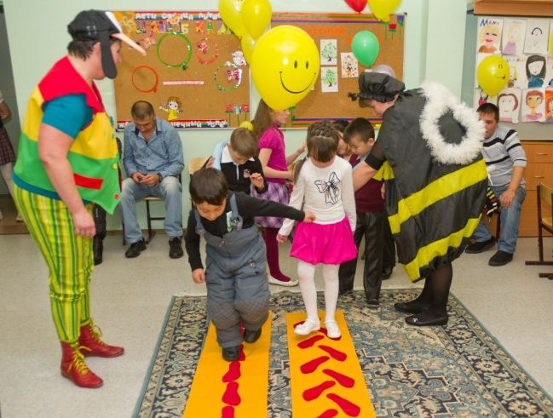
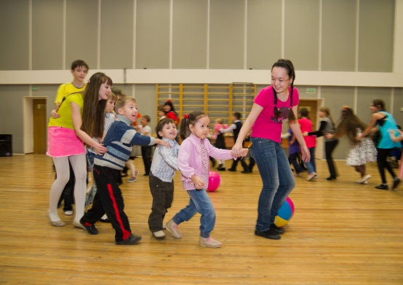

Наверно рано ещё делать глобальные выводы о том, насколько успешно мы работаем в данном направлении и оправдали ли возложенные на нас задачи. Отзывы родителей, счастливые глаза детей дают нам надежду, что мы движемся в правильном направлении.

